Домашнее задание по предмету «Цветоведение»
1 год обучения ДПОП
Тема урока: Цельность и живописность в работе.
- Повторить особенности влияния предметов друг на друга. Ознакомится с особенностями целостности композиции.
- Выполнение эскиза с применением изученного материала по предложенным образцам.
- Пример :рисунок.

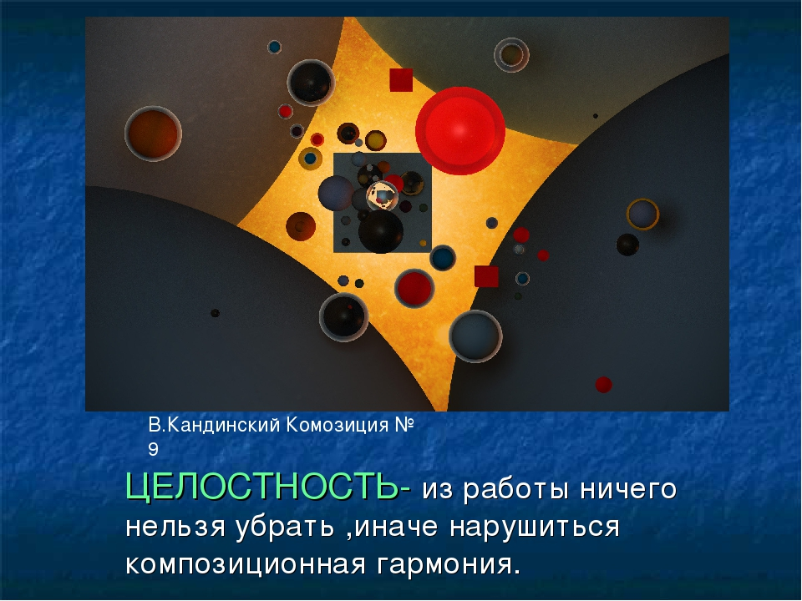
Чтобы верно передать на картинной плоскости светотеневые и цветовые отношения натуры, надо научиться их определять, или, как говорят художники, их видеть. Художественное видение в мастерстве живописца имеет первостепенное значение.
Наиболее характерная и часто встречающаяся ошибка начинающих живописцев заключается в отсутствии в их работах Цельности живописного изображения. Работам присущи многочисленные повторы цветовых пятен одинаковой светлоты и насыщенности, однообразная проработка форм и деталей предметов. Все эти предметы и детали в силу одинаковой активности их Цвета, контрастов «лезут» на первый план изображения. Становится трудно понять, что же главное в том или ином этюде, что хотел автор в нем передать.
В этюде часто отсутствуют композиционный и оптический центры, не расставлены ведущие пластические и цветовые акценты. Неопытный художник не умеет приводить цветовой строй изображения в соответствие с целостным 3Рительным впечатлением при единстве оптического и композиционного центра. В процессе изображения с натуры его взгляд не выделяет то основное, чему подчинялось бы все остальное, а постепенно скользит от одного объекта к другому, нередко без всякой связи последующего с предыдущим.
Определение тоновых и цветовых отношений натуры и передача их на холсте затруднены некоторыми особенностями нашего зрительного восприятия. Одна из них состоит в том, что восприятие основывается не только на зрительных ощущениях в момент наблюдения, но и на предшествующем жизненном опыте рисующего. Иными словами, процесс восприятия включает ранее полученные знания о предмете. Это явление психологи называют константностью восприятия.
В процессе постоянного общения с окружающими предметами у человека складывается определенное представление, знание о них, которое впоследствии присутствует в памяти в каждый момент зрительного восприятия этих предметов. Несмотря на то что форма или цвет в зависимости от удаления, влияния окружения и освещения выглядят различно, они воспринимаются как бы неизменными.v
Другая особенность нашего зрительного восприятия заключается в том, что чувствительность глаза к различно освещенным поверхностям может изменяться. Если в процессе изображения с натуры долго задерживать взгляд на каком-нибудь ярко освещенном предмете, чувствительность глаза будет притупляться и трудно станет подметить тонкие градации светотени и цвета.
Еще одна особенность нашего зрительного восприятия состоит в следующем. Если посмотреть на какой-либо пейзаж, он будет виден не весь одновременно и не со всеми подробностями.
Наш взгляд обязательно остановится на каком-нибудь объекте этого пейзажа, который будет восприниматься более подробно, с деталями; все остальное, его окружающее, будет не столь четким, а некоторые детали вообще можно не заметить. И в процессе изображения натуры предметы переднего плана мы видим более яркими, четкими; предметы последующих планов воспринимаются в этот момент расплывчато, менее определенно.
Если же перевести взгляд на предметы, допустим, второго плана, то тогда предметы первого плана будут восприниматься менее определенно, расплывчато, а второго — более четкими по форме и определенными по цвету. Следовательно, видеть одновременно четко и ясно все объекты очень трудно, а иногда и невозможно. Чтобы передать в живописном этюде с натуры видимые различия цветов, художнику необходимо уметь видеть их одновременно.
Воздушная перспектива.
У предметов, которые расположены на близком расстоянии от рисующего, хорошо видна их величина, характер формы, объем, материал, фактура, детали, светотень, цвет и другие качества. По мере удаления предмета эти качества постепенно начинают претерпевать изменения или становятся неразличимыми вообще, что является следствием действия воздушной и световой перспективы. Поэтому воздушная и световая перспектива имеют важное значение для передачи пространства, объемно-пластических, светотеневых, цветовых, материальных особенностей натуры, организации цветового строя в реалистической живописи.
Рассмотрим особенности воздушной перспективы. Воздух представляет собой газообразную материальную среду, в которой содержатся многие примеси — пыль, пары влаги, копоть и т. д. Все это препятствует прохождению света, рассеивает и изменяет его цветовую окрашенность. В зависимости от толщи воздуха, его температуры, влажности, характера и количества присутствующих в нем инородных примесей цвето-световая среда атмосферы бывает различной.
В результате расстояние до предметов, состояние атмосферы оказывают значительное влияние на собственную (локальную) окраску предметов. Цвет предмета вдали выглядит более нейтральным, чем вблизи. Нередко трудно точно определить цвет предметов, сильно удаленных от нас. Предметы со светлой окраской при удалении темнеют, а темные — светлеют. В результате общий тон массы темных предметов, например деревьев, вдали значительно светлее, чем у аналогичных предметов, находящихся рядом с наблюдателем. Вдали предметы (особенно имеющие темную окраску) кажутся голубоватыми, фиолетовыми.
По мере удаления изменяется не только собственная цветовая окраска предметов. Все увеличивающийся слой воздуха размывает их очертания и контрасты светотени. Предметы начинают принимать расплывчатый, суммарный характер. На большом расстоянии становится невидимым объем, рельеф, детали, материал предмета.
Вдали предмет смотрится обобщенно, мягко, в виде небольшого плоского пятна. Порой тот или иной предмет узнается лишь по характеру силуэта, очертаниям или движению. Причем, чем больше расстояние до предмета, чем больше толщина воздуха между предметом и глазом наблюдателя, чем мутнее воздух, тем олее неясными становятся внешние черты и особенности предметов.
Дождь, туман, снегопад изменяют видимую характеристику редметов, расположенных даже на небольшом расстоянии от наблюдателя. Чем чище воздух, тем он прозрачнее, тем больше в нем присутствует сине-голубых и фиолетовых лучей. Это очень заметно в горах, где на расстоянии цвет изменяется сравнительно меньше, чем на равнине, а тени и очень удаленные горы выглядят голубовато-синими или фиолетово-серыми. Здесь порой трудно определить расстояние до объекта и передать в этюде пространство. Часто неопытный живописец передает пространство за счет плоскокулисного построения планов. Для демонстрации явлений воздушной перспективы можно изготовить специальный прибор.
Цветовая перспектива.
Рефлексы.
Если вы задумали создать цветную работу, вам нужно помнить о такой важной вещи, как цветовые рефлексы.
Ими пренебрегать нельзя. В живописи (в традиционном арте или компьютерной графике –
неважно) рефлекс позволяет не просто передать объем и форму предмета, но и в первую очередь помогает вписать предмет в окружающую его среду.
Что такое рефлекс?
Теоретически это примерно так – лучи света падают на предмет, на поверхности и объекты вокруг предмета, на все что его окружает, отражаются от этих предметов и уже отраженные лучи падают обратно на предмет, и привносят в него частичку окружения.
А так как мир вокруг – штука весьма цветная, то и получается, что отраженные лучи приносят на изображаемый нами предмет цветовые рефлексы.
И чем ярче и цветнее окружение, чем ярче и сильнее освещение и чем ближе цветная поверхность к нашему предмету, тем насыщеннее они будут.
И конечно же они зависят и от окраски, материала и фактуры нашего предмета. На гладком предмете рефлексы четче, а на предмете, который имеет зеркальную поверхность, рефлексы превращаются в отражения.
Но даже на таких сложных предметах, как перья, мех, трава и прочее – тоже будут рефлексы.

Палитра художника.
Как уже отмечалось, цвета предметов в силу одновременного контраста на разных по тону и цвету фонах могут изменять видимую светлоту и цветовой оттенок. С явлением контрастного взаимодействия цветов художник встречается в процессе живописи, и в частности при подборе красочных смесей на палитре и при перенесении их на холст или бумагу.
Обычно художники пользуются палитрами белого или охристо-коричневого цвета. Но это не тот фон, на котором располагаются предметы в натуре или на котором они будут изображаться.
Художник как будто верно подобрал искомый цвет на палитре. Но, положив его на белую поверхность бумаги или холста, он убеждается, что он и по тону, и по цвету выглядит иначе, нежели на палитре. Первые мазки краски кажутся на белом холсте темными, нередко грязными. Начинающие художники в таких случаях пытаются заменить их, переписать, делают все более светлыми. В результате вся работа оказывается разбеленной, а живопись — мутной. Предположим, что нам нужно написать натюрморт, поставленный на фоне зеленой травы.
В постановку входят белая скатерть, ярко-красный редис, вишнево-красный кувшин, темно-зеленая бутылка и синяя чашка.
Как же поведет себя тот или иной цвет, например, на белом фоне палитры? Допустим, нужно подобрать на белой палитре цветовой оттенок темно-зеленой бутылки. В соответствии со сложивщимися зрительными впечатлениями о плотности тона бутылки в натуре начинаем подбирать нужные смеси красок на палитре. Однако на палитре подобранная красочная смесь для передачи кажущегося тона бутылки выглядит гораздо темнее, чем в натуре. То же мы обнаружим, когда подобранную на палитре смесь краски перенесем на белый холст.v
Как уже отмечалось, в силу краевого контраста (по светлоте) в точках соприкосновения светлого с темным светлое поле светлеет, а темное воспринимается более темным. Следовательно, чтобы достигнуть зрительного соответствия плотности мазка на холсте и на палитре с натурой, нам нужно будет в несколько раз уменьшить плотность тона, ввести в смесь белила и другие светлые краски. Такие же изменения потребуется внести и в оттенки белой скатерти. Чтобы достигнуть зрительного соответствия тона на палитре и тона скатерти в натуре, нам нужно будет довести подбираемый оттенок почти до чистых белил. Пользуясь таким образом белой палитрой, можно значительно высветлить общий тон и цветовое построение на холсте. Но при этом не исключена опасность, что цвет предметов в изображении будет малонасыщенным, мутно-грязным, разбеленным.
Чтобы избавиться от помех контрастного взаимодействия цветов, надо подготовить палитру так, чтобы она по тону и по цвету соответствовала общему фону конкретной натурной постановки. Такая палитра позволит точнее составить цвет и избежать повторных переделок на холсте.
Опытные художники рекомендуют составлять общий тон палитры для каждой новой работы. Б. В. Иогансон, например, советовал взять белую кафельную или фарфоровую плитку или тарелку, натереть ее луком, чтобы на нее лучше ложилась акварель, и на этой основе составить такое сочетание акварельных красок, которое образовало бы по светлоте и цвету тон, близкий к общему тону и цвету фона натурной постановки. При этом он рекомендует свободно выливать на тарелку негустые краски одна в другую и употреблять немного воды.
Если такую акварельную палитру подогреть, то через несколько минут она высохнет, а поверхность ее станет матовой. Затем ее следует протереть маслом и после этого приступить к составлению оттенков масляными красками. Иногда в переливах акварели можно найти именно тот тон, который подходит к искомому.
Метод ведения живописного процесса К. А. Коровина заключался в следующем. Художник шел от темного тона к светлому. на палитре он находил самый густой, плотный оттенок цвета, который служил как бы камертоном при дальнейших поисках нужных отношений. Сначала художник находил на палитре разли-чия между всеми оттенками в теневых местах, затем в полуто-нах и, наконец, в освещенных местах. Только после этого он переносил найденные отношения на холст. Таким образом, палит-ра художника представляла собой нечто вроде цветового эскиз Начинающему живописцу можно предложить следующие практические советы.
Подбираемые на палитре цветовые оттенки надо располагать в той же последовательности и в том же соседстве, в каких предметы с этими оттенками цвета находятся в натуре. Это облегчает сравнение и подбор отношений на палитре, помогает сохранить цветовое единство и гармонию цветовых оттенков натуры. Плоскости холста и палитры (особенно, белой) дотжны по возможности быть одинаково освещены. Если же палитра находится в тени, а холст освещен сильным светом, общая тональная разница между ними будет весьма существенной.
Для закрепления знаний о выборе палитры можно сделать следующее упражнение. Взять три палитры — белую, коричневую и палитру, которая по тону и цвету соответствует общему тону натуры. Если сделать на этих палитрах несколько мазков, одинаковых по цветовому оттенку, светлоте и насыщенности, то звучание их в каждом случае будет различным. Например, на белой палитре мазок выглядит значительно темнее, чем в натуре. На примере третьей палитры видно, что звучание каждого цветового мазка, помещенного на ней, по тону и по цвету соответствует звучанию этих цветовых оттенков в натуре.

